

TECNOLÓGICO NACIONAL DE MÉXICO

INSTITUTO TECNOLÓGICO DE TIJUANA
SUBDIRECCIÓN ACADÉMICA

DEPARTAMENTO DE SISTEMAS Y COMPUTACIÓN

SEMESTRE ENERO – JUNIO 2018

CARRERA
INGENIERÌA EN SISTEMAS COMPUTACIONALES

MATERIA
Programación Web

TÍTULO
Práctica 17,18,19

UNIDAD 3

DOCENTE: Ray Brunett Parra Galaviz

ALUMNO:
No.Control:

Practica 17. Generar un modelo utilizando campos relacionales.
Practica 18. Generar un modelo para crear los equipos de ninjas para misiones.
Practica 19. Generar un modelo para registrar a los equipos de ninjas para misiones.

Utilizamos el modelo Ninja y creamos un nuevo modelo el cual tendrá relación Many to many:
El modelo Equipo contendrá el nombre del ninja y el modelo ExamenChunin contendrá el nombre del equipo.

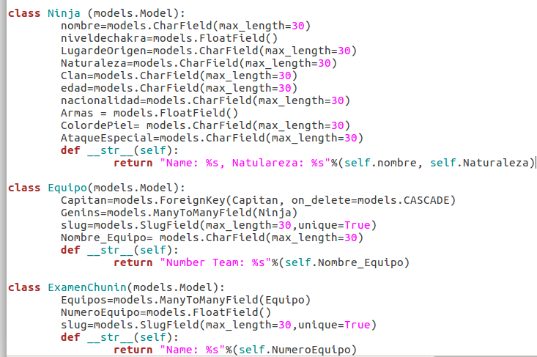
Una vez echo esto crearemos los forms y la vista:
forms.py
class Ninja_form(forms.ModelForm):
class Meta:
model=Ninja
fields='__all__'

class Equipo_form(forms.ModelForm):
class Meta:
model=Equipo
fields='__all__'

class ExamenChunin_form(forms.ModelForm):
class Meta:
model=ExamenChunin
fields='__all__'
View.py

def Ninja(request):
form=Ninja_form(request.POST or None)
if request.method=='POST':
if form.is_valid():
form.save()
form = Ninja_form()
return render(request,'Ninja.html',{'form':form,'titulo':'Ninja'})

def Equipo(request):
form=Equipo_form(request.POST or None)
if request.method=='POST':
if form.is_valid():
form.save()
form = Equipo_form()
return render(request,'Equipo.html',{'form':form,'titulo':'Equipo'})

def ExamenChunin(request):
form=ExamenChunin_form(request.POST or None)
if request.method=='POST':
if form.is_valid():
form.save()
form = ExamenChunin_form()
return render(request,'ExamenChunin.html',{'form':form,'titulo':'ExamenChunin'})

Con esto podremos llenar formularios con modelos relacionados.
Ahora creamos las URL, claro primero importamos las vistas creadas:
path('Ninja/', Ninja,name='Ninja_view'),
path('Equipo/', Equipo, name='Equipo_view'),
path('ExamenChunin/', ExamenChunin, name='ExamenChunin_view'),

Y por ultimo creamos los html (formularios) los cuales contendran el siguiente codigo para poder guardar los datos:

<body>
<form method="POST">
{% csrf_token %}
{{ form.as_p }}
<input type="submit" name="Register">
<input type="reset" name="Cancel">
</form>
</body>

Vista Ejemplo:

